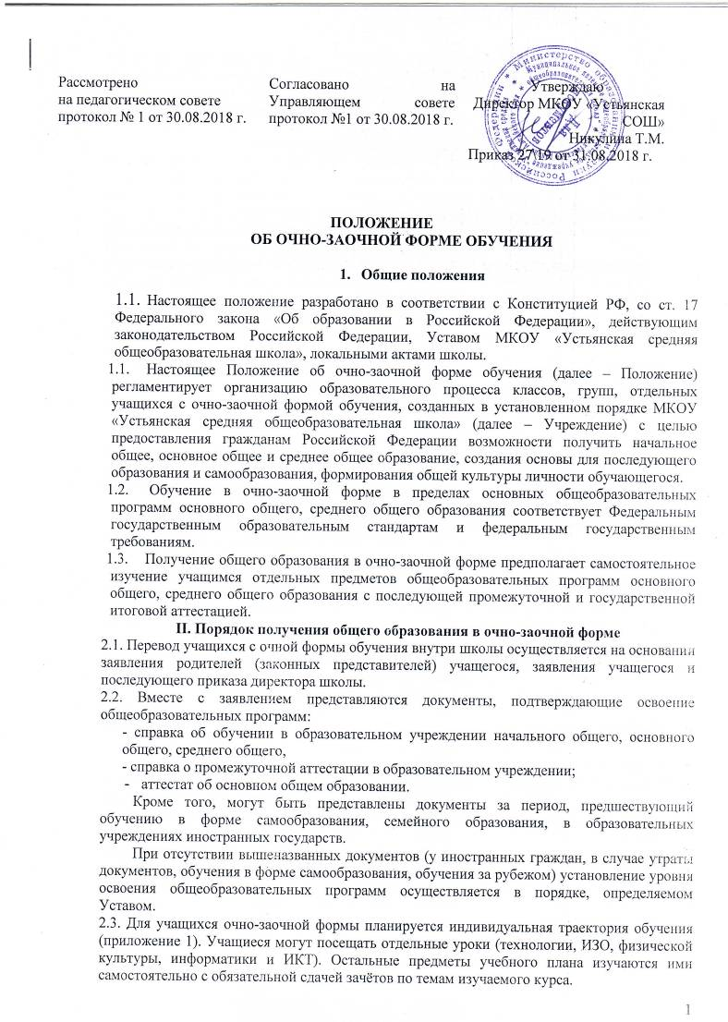
Рассмотрено на педагогическом совете  протокол № 1 от 30.08.2018 г. | Согласовано на Управляющем совете протокол №1 от 30.08.2018 г. | Утверждаю  Директор МКОУ «Устьянская СОШ» Никулина Т.М.  Приказ 27\19 от 31.08.2018 г.

ПОЛОЖЕНИЕ
ОБ ОЧНО-ЗАОЧНОЙ ФОРМЕ ОБУЧЕНИЯ

- Общие положения
  - Настоящее положение разработано в соответствии c Конституцией РФ, со ст. 17 Федерального закона «Об образовании в Российской Федерации», действующим законодательством Российской Федерации, Уставом МКОУ «Устьянская средняя общеобразовательная школа», локальными актами школы.
  - Настоящее Положение об очно-заочной форме обучения (далее – Положение) регламентирует организацию образовательного процесса классов, групп, отдельных учащихся с очно-заочной формой обучения, созданных в установленном порядке МКОУ «Устьянская средняя общеобразовательная школа» (далее – Учреждение) с целью предоставления гражданам Российской Федерации возможности получить начальное общее, основное общее и среднее общее образование, создания основы для последующего образования и самообразования, формирования общей культуры личности обучающегося.
  - Обучение в очно-заочной форме в пределах основных общеобразовательных программ основного общего, среднего общего образования соответствует Федеральным государственным образовательным стандартам и федеральным государственным требованиям.
  - Получение общего образования в очно-заочной форме предполагает самостоятельное изучение учащимся отдельных предметов общеобразовательных программ основного общего, среднего общего образования с последующей промежуточной и государственной итоговой аттестацией.
II. Порядок получения общего образования в очно-заочной форме
2.1. Перевод учащихся с очной формы обучения внутри школы осуществляется на основании заявления родителей (законных представителей) учащегося, заявления учащегося и последующего приказа директора школы.
2.2. Вместе с заявлением представляются документы, подтверждающие освоение общеобразовательных программ:
- справка об обучении в образовательном учреждении начального общего, основного общего, среднего общего,
- справка о промежуточной аттестации в образовательном учреждении;
- аттестат об основном общем образовании.
Кроме того, могут быть представлены документы за период, предшествующий обучению в форме самообразования, семейного образования, в образовательных учреждениях иностранных государств.
При отсутствии вышеназванных документов (у иностранных граждан, в случае утраты документов, обучения в форме самообразования, обучения за рубежом) установление уровня освоения общеобразовательных программ осуществляется в порядке, определяемом Уставом.
2.3. Для учащихся очно-заочной формы планируется индивидуальная траектория обучения (приложение 1). Учащиеся могут посещать отдельные уроки (технологии, ИЗО, физической культуры, информатики и ИКТ). Остальные предметы учебного плана изучаются ими самостоятельно с обязательной сдачей зачётов по темам изучаемого курса.
2.4. Выбор иностранного языка осуществляется экстерном и указывается в заявлении о переводе на очно-заочное обучение (приложение 2).
2.5. Ответственным за организацию обучения учащихся в очно-заочной форме является руководитель методической службы.

III. Организация образовательного процесса
3.1. Организация образовательного процесса в очно-заочной форме в Учреждении регламентируется учебным планом, расписанием занятий, индивидуальной траекторией обучения, разрабатываемыми и утверждаемыми Учреждением самостоятельно.
3.2. Учреждение самостоятельно в выборе форм, средств и методов обучения, режима работы в пределах, определяемых Законом Российской Федерации «Об образовании в Российской Федерации» и Уставом.
3.3. Учреждение самостоятельно в выборе системы оценок, порядка и периодичности промежуточной аттестации обучающихся.
3.4. Учет посещаемости обучающимися Учреждения с целью получения консультаций, новых заданий и сдачи выполненных заданий ведется в отдельном журнале. В нем отмечаются даты посещения и соответствующие темы заданий в отношении каждого обучающегося.
3.5. Оценки за выполненные задания, полученные обучающимся в течение соответствующей учебной четверти, выставляются в основной журнал в конце данной четверти в строках тех дат, когда данная тема изучалась.

IV. Аттестация учащихся очно-заочной формы
4.1. Порядок, форма и сроки проведения аттестации устанавливаются общеобразовательным учреждением
4.2. Текущая аттестация
4.2.1. В целях полного освоения программ основного общего образования часть учебного материала, вынесенная на самостоятельное изучение учащимися, сопровождается обязательной сдачей зачетов по данным темам.
4.2.2. Формы проведения зачетов определяются учителем и могут быть устными, письменными или комбинированными.
4.3. Промежуточная аттестация
4.3.1. Промежуточная аттестация учащихся в очно-заочной форме обучения осуществляется в соответствии с Положением о промежуточной аттестации учащихся МКОУ «Устьянская средняя общеобразовательная школа »
4.3.2. Промежуточная аттестация учащихся проводится по предметам инвариантной части учебного плана общеобразовательного учреждения.
4.3.3. Обучающиеся, освоившие в полном объеме образовательную программу учебного года, переводятся в следующий класс. Обучающиеся, не прошедшие промежуточной аттестации по уважительным причинам или имеющие академическую задолженность, переводятся в следующий класс условно.
Обучающиеся образовательной организации по образовательным программам начального общего, основного общего и среднего общего образования по образовательным программам начального общего, основного общего и среднего общего образования, не ликвидировавшие в установленные сроки академической задолженности с момента ее образования, по усмотрению их родителей (законных представителей) оставляются на повторное обучение, переводятся на обучение по адаптированным образовательным программам в соответствии с рекомендациями психолого-медико-педагогической комиссии либо на обучение по индивидуальному учебному плану. Родители (законные представители) несовершеннолетнего обучающегося, обеспечивающие получение обучающимся общего образования в форме очно-заочного образования, обязаны создать условия обучающемуся для ликвидации академической задолженности и обеспечить контроль за своевременностью ее ликвидации.
Обучающиеся по образовательным программам начального общего, основного общего и среднего общего образования в форме семейного образования, не ликвидировавшие в установленные сроки академической задолжности, продолжают получать образование в образовательной организации.
4.3.4. Промежуточная аттестация учащихся отражается в протоколах с пометкой "очно-заочная форма", которые подписываются всеми членами комиссии и утверждаются директором МКОУ «Устьянская средняя общеобразовательная школа». К протоколам прилагаются письменные материалы экзаменов, контрольных работ.
4.3.5. Учащиеся очно-заочной формы, не прошедший промежуточную аттестации или не явившиеся на неё, имеют право в последующем пройти промежуточную аттестацию в порядке и в сроки, установленное настоящим Положением (п. 4.3.3.).
4.4. Государственная итоговая аттестация
4.4.1. Учащимся очно-заочной формы, прошедшим государственную итоговую аттестацию, выдаётся документ государственного образца об основном общем или среднем полном общем образовании
4.2 Учащимся очно-заочной формы, прошедшим промежуточную аттестацию и не проходившим государственную итоговую аттестацию, выдаётся справка о промежуточной аттестации по установленной форме (приложение 3).
V. Система оценивания:
5.1. Текущие оценки выставляются за сданные работы, проведённые тематические зачёты;
5.2. Оценка за четверть или полугодие по отдельному курсу складывается из оценок, полученных учащимися за сданные работы, зачёты;
5.3. Итоговая оценка за год выставляется по оценкам за четверти или полугодия, как средне-арифметическое, с учётом итоговых контрольных работ, зачётов.
VI. Участники образовательного процесса
6.1. Участниками образовательных отношений являются обучающиеся, родители (законные представители) несовершеннолетних обучающихся, педагогические работники и их представители, организации осуществляющие образовательную деятельность
6.2 Права и обязанности родителей (законных представителей) несовершеннолетних
обучающихся в школе, определяются законодательством Российской Федерации, Уставом МКОУ «Устьянская средняя общеобразовательная школа».
3.4 Учащийся очно-заочной формы имеет право:
- получать необходимые консультации (еженедельно в процессе обучения по предметам, изучаемым самостоятельно и в пределах 2 учебных часов перед каждым экзаменом);
- брать учебную литературу из библиотечного фонда образовательного учреждения, посещать лабораторные и практические занятия;
- принимать участие в олимпиадах, конкурсах, пробных экзаменах.
- посещать лабораторные и практические занятия;
6. Иные положения об очно-заочном обучении
6.1. Все вопросы, возникающие при осуществлении деятельности по очно-заочной форме обучения в образовательном учреждении, не оговоренные в настоящем положении, разрешаются в соответствии с действующем законодательством РФ,
6.2. В случае необходимости, директор образовательного учреждения, по представлению вносит изменения в настоящее положение, путем утверждения их своим приказом. Все утвержденные изменения оформляются в виде отдельного документа и являются неотъемлемой частью настоящего положения.
6.3. Настоящее положение действует до момента издания директором МКОУ «Устьянская средняя общеобразовательная школа». приказа о прекращении действия настоящего положения и утверждении нового положения.

Приложение 1

Индивидуальная траектория обучения учащихся очно-заочной формы

1. ФИО учащегося _________________________________________________________
2. Класс _________________________________________________________
3. Изучаемые предметы учебного плана:
очно заочно
____________________________________ ____________________________________
____________________________________ ____________________________________
____________________________________ ____________________________________
____________________________________ ____________________________________
____________________________________ ____________________________________
____________________________________ ____________________________________
____________________________________ ____________________________________

4. График проведения консультаций

№ п/п | Дата/день недели | Предмет | Кабинет | ФИО учителя | Примечание

5.График сдачи текущих работ, заданий

№ п/п | Предмет | Дата/день недели | ФИО учителя

6. График проведение зачётов

№ п/п | Дата | Предмет | Тема | ФИО учителя

7. График контрольных работ за четверть, полугодие, год

№ п/п | Дата | Предмет | Контрольная работа (тема/период) | ФИО учителя

С индивидуальной траекторией обучения ознакомлены:

______________________________________ ________________________ _________
ФИО учащегося подпись дата

______________________________________ ________________________ _________
ФИО законного представителя подпись дата
Приложение 2.
Форма заявления о переводе на очно-заочное обучение

Директору МКОУ «Устьянская средняя общеобразовательная школа».
Никулиной Т.М.
___________________________________
ФИО законного представителя

ЗАЯВЛЕНИЕ

Прошу перевести на очно-заочное обучение моего ребенка, учащегося _____ класса.
Сведения о ребенке:
Ф.И.О. ______________________________________________________________

Дата рождения: ______________________________________________________________

Домашний адрес, телефон________________________________________________________
Изучаемый иностранный язык __________________________________________________

ОТЕЦ:
Ф.И.О.: ______________________________________________________________
Место работы ______________________________________________________________
Занимаемая должность____________________________________________________________
Служебный телефон ______________________________________________________________

МАТЬ:
Ф.И.О. ______________________________________________________________
Место работы ______________________________________________________________
Занимаемая должность____________________________________________________________
Служебный телефон______________________________________________________________
_______________________ _________________
(дата заполнения) (подпись)

Ознакомлены с Уставом МКОУ «Устьянская средняя общеобразовательная школа», лицензией на право ведения образовательной деятельности, со свидетельством о государственной аккредитации, с Положением об очно-заочной форме обучения _______________
Являясь Законным представителем _____________________________________________, даю согласие на обработку его (ее), своих персональных данных .__________________________
Перечень предоставленных документов:
- __________________________________________________________________________
- __________________________________________________________________________
- __________________________________________________________________________
- __________________________________________________________________________
- __________________________________________________________________________
- __________________________________________________________________________
- __________________________________________________________________________
- __________________________________________________________________________
Приложение 3
СПРАВКА
О ПРОМЕЖУТОЧНОЙ АТТЕСТАЦИИ В МКОУ
«Устьянская средняя общеобразовательная школа»

________________________________________________________________________________
(фамилия, имя, отчество)

в _________________________________ учебном году пройдена промежуточная аттестация

№  п/п | Наименование учебных предметов | Период освоения (четверть, полугодие, полный курс предмета) | Оценка
1
2
3
4
5
6
7
8
9
10
11
12

_____________________________ _______________________ класс _________.
(Ф.И.О. обучающегося) (продолжит обучение, переведен)

Директор школы ___________________________ ____________
(Ф.И.О.)
М.П.

"__" ___________20___ г.

